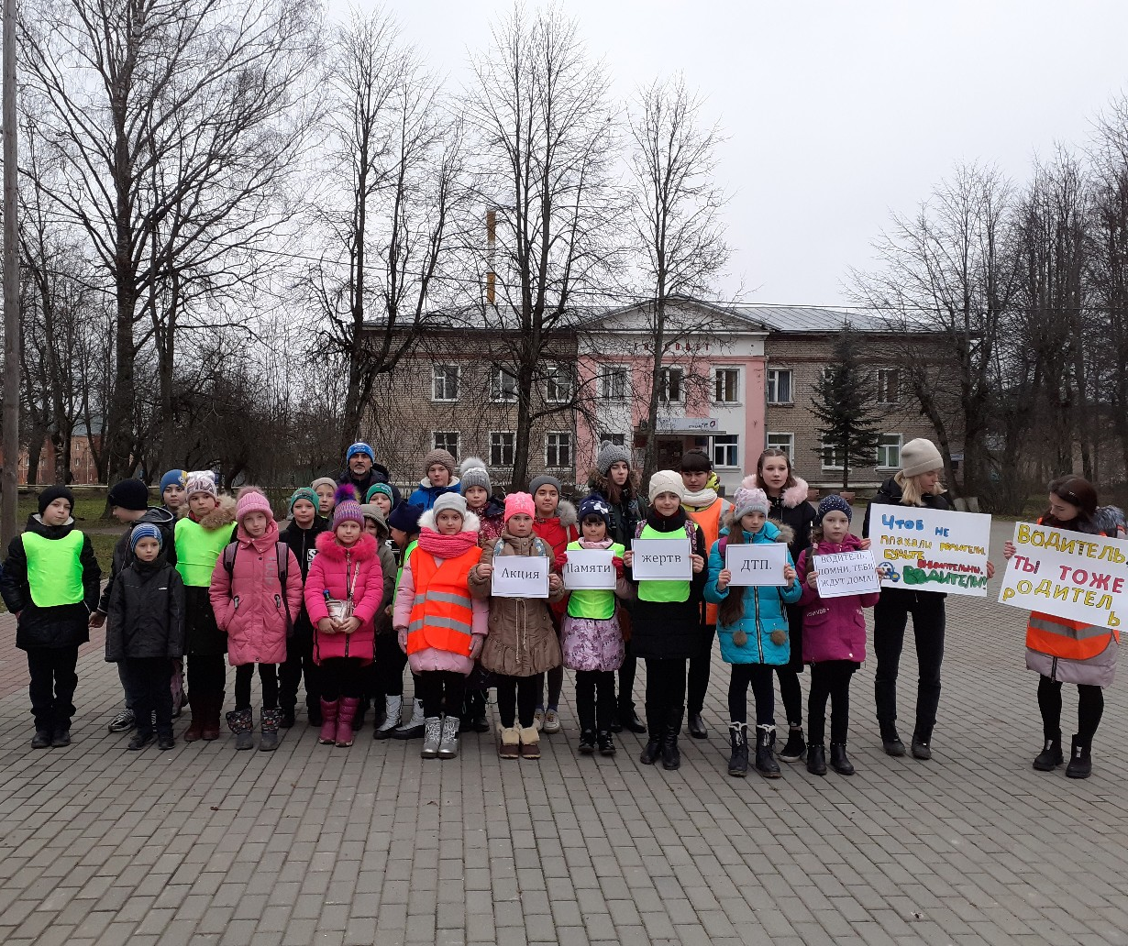
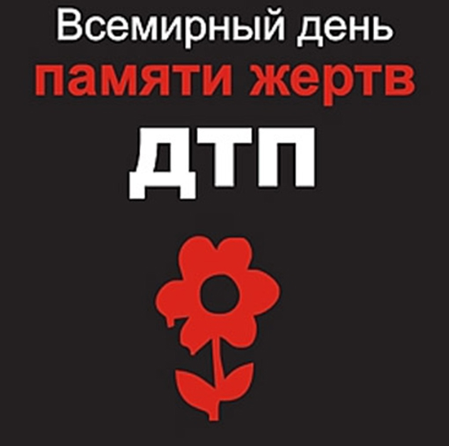

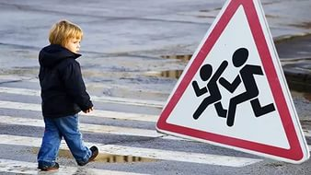

МБУДО «Холмовская ДЮСШ»

215650, Смоленская область,
пгт. Холм-Жирковский,
пер. Парковый дом 2Б
Тел.: 8(48139)2-14-62

Всемирный день
памяти жертв ДТП

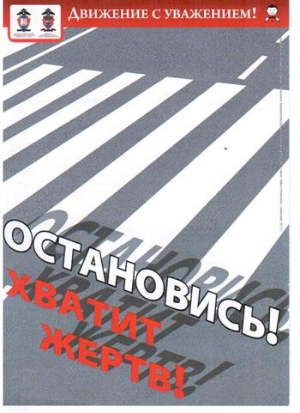
пгт. Холм-Жирковский
2021 год
В октябре 2005 года, согласно резолюции Генеральной Ассамблеи ООН, третье воскресенье ноября объявлено Всемирным днем памяти жертв дорожно-транспортных происшествий. В этот день принято чтить память всех жертв ДТП, кто уже никогда не вернется домой.
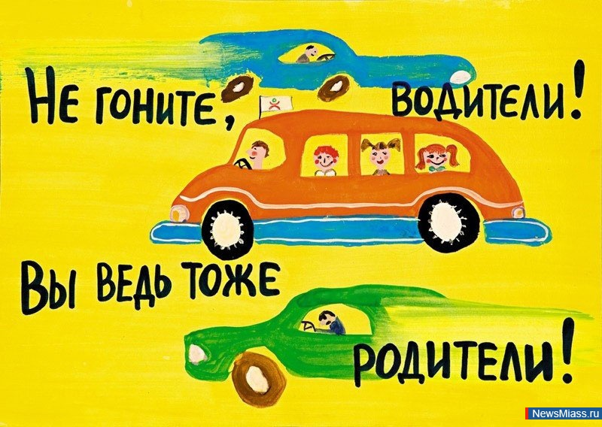Причины дорожных аварий из года в год не меняются: по-прежнему, более 80% от общего числа ДТП происходит по вине водителей, которые грубо нарушают Правила дорожного движения. Среди самых распространенных нарушений, приводящих к авариям – превышение скорости, выезд на полосу встречного движения и нарушение правил проезда перекрестков. Мир, в котором мы живём, стремителен и динамичен. Не случайно наш век называют веком суперскоростей. Люди научились управлять атомной энергией, используя её в мирных целях, летать в космос, лечить смертельно опасные болезни, преодолевать за короткое время огромные расстояния. Но, как это ни странно, многие до сих пор не умеют соблюдать правила дорожного движения.

«Дорога не терпит непослушания и забирает жизнь самых лучших, самых любимых.
Чьих - то самых, самых...

В рамках Всемирного дня памяти жертв дорожных аварий, мы с одной стороны должны вспомнить о погибших и пострадавших в ДТП, с другой – обратиться к живым с призывом сохранить свою и чужую жизнь». Скажите, сколько еще нужно жертв, чтобы мы поняли и начали ценить самое дорогое, что имеем – СВОЮ ЖИЗНЬ! Берегите себя и друг друга! Зажигая свечу в память о тех, кого уже нет с нами, помните, что только совместными усилиями мы сможем не допустить трагедий на дорогах!

